「山村の住居」 記録写真
聞き取り調査で訪問した落合集落の高齢者はとてもお元気で，畑仕事はあたりまえ，山仕事にも出かけるという壮健ぶりであった。若い頃から山道を歩いて鍛えてきたことがよかったのだろう。しかし，足腰をわずらえば坂道や階段の多い環境は，生活しにくいのではないか。また，住宅内も段差は多く見受けられた。伝統的な民家に近い状態のままの住宅もあり，手入れも大変そうであった。
写真１ 落合集落の全景
祖谷川を挟んで向かいの中上集落から撮った写真。道路は左右に蛇行しながら一番上の家まで続いており，車で行き来できる。ただし対向できない箇所の方が多い。
また，車の通れる道から，家までさらに生活道を歩かなければならない人も少なくない。
（１）落合集落全景 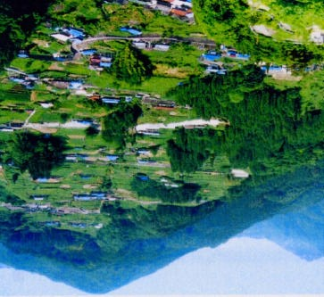
(２)生活道
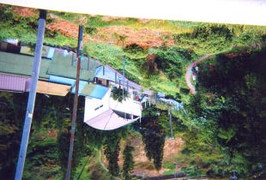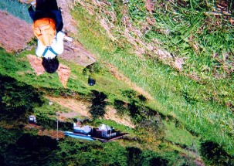
↑
写真２
生活道１
奥
に見
えている家まで舗装道路から徒
歩
で約
15
分ほどかかる。人一人やっと通れ
る道幅できつい坂道も含
む。一人暮らしの
女性が周囲の畑
で野菜や豆などを栽培して
いる。
↓
写真３
生活道２
見えているのはこの集落の一番下の
祖谷
川沿いの舗装道路沿いの家
で丸い屋根は
郵
便局である。徒歩なら生活道の
方が便利で近
いと今でも利用する人は多い。
(３)道路から敷地へのアプローチ
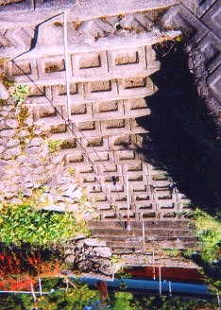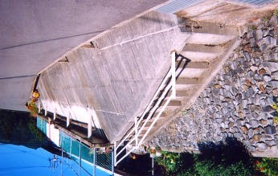
写真４，５
舗装道路からのアプローチ
自宅にはこの階段を上らなければ到着しない。手
すりがついていてもかなり急
な傾斜の階段である。今
は
健康で，不自由はないということだが将来どうなる
のだろう？
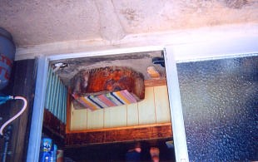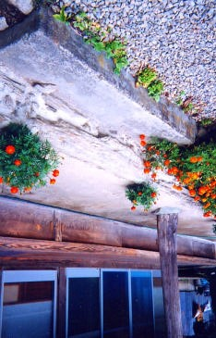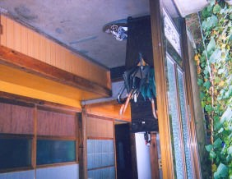
(
４)出入り口周辺
写真６
上り框
どこの
家
も同様の
造りであるが上り框周辺
はあ幾段もの
段差が存在している。
←
写真８
勝手口
大
きい段差を解消するため，輪切りにし
た木を置いている。敷き物を敷いているの
は
，ここに
座って靴
を履
いたり作業をする
↑写真７
外縁周辺の段差
玄関ではないが，外縁も家人の出入り口
として利用している。ここは
隠居部屋として
利用している。
(５)風呂
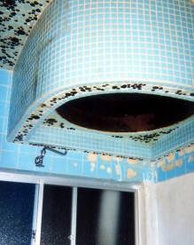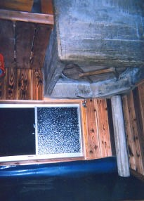
写真９ 五右衛門風呂１  五右衛門風呂をタイルで貼ったもの。  浴槽がかなり高くて入りにくそうである。窓はサッシに変えてある。 | 写真10 五右衛門風呂２  左側には，ベンチ状に木の台を設置して浴槽に入りやすい工夫をしている。窓はサッシに変えてあるが，かなり伝統的。
(６)便所
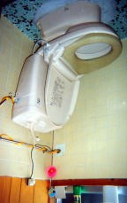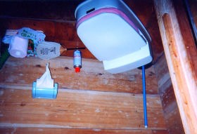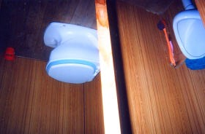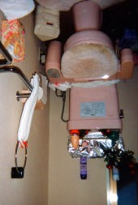
↑写真11，12
便所１
上は便器自体を取り替えて洋式に，下
は
据置便器をかぶせてあるもの
。どちらも座り
やすく工夫している。水洗ではない。
→
写真12
便所２
床
と壁
をタイル
では
って洋式の
水洗便所
に
改築したもの。以
前
の
スペースをその
まま活用しているの
でちょっと狭い。
写真13
便所３
新築 の
家
なの
で完全な洋式便
所。手すりも設置
されているが，小
物
も多
く，マット
につまずきそうで
ある。
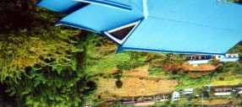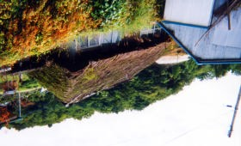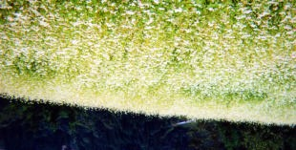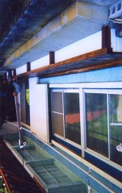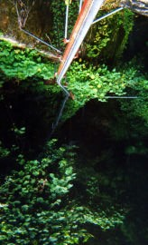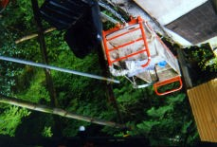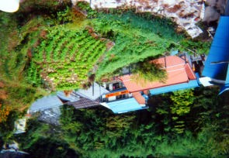
(
７)屋根
(
８)その他
←写真14
茅葺き屋根
↑写真15
トタン屋根
茅葺き屋根は
材料もなく，技術もすたれて
ほとんどがトタンで巻いている。中
の茅も，ほ
とんどの家で取り除いている
↓→写真16，17
モノレール
舗装道路から急
な傾斜を登
る家
で自家用のモノレールを利用してい
る。プロパンガスや
米など重い荷物
の
上げ
下ろしや
，人の
上り下りにも
利用している。
↑写真18
外縁
写真左側は
崖
である。奥
に
ある便所に
行
くため，夜
でも
この外縁を通るという。手
すり
も明
かりもなく，危険である。
↑写真19
蕎麦畑
蕎麦の栽培は山間高齢地に適しているた
め祖谷地方の
特産として有名である。また，
やせ地
でもよく育つ他，雑草の
抑制，地表被
覆
，土壌流出を抑
えるためにも適作である。
↑写真20

段段畑
急な傾斜地に小さな畑が
連なっている。し
かし，今は過疎化や高齢化のため，荒れ地が目立つようになっている。

